**广州城投综合能源投资经营管理有限公司**

**系统平台信息安全等级保护测评服务采购**

**竞选文件**

1. **项目名称和采购内容**
2. 项目名称：系统平台信息安全等级保护测评服务
3. 采购限价：14万元。（投标报价超过采购限价为无效投标）。
4. 采购内容：完成系统平台信息安全等级保护测评服务。具体详见附件1本项目“采购需求”。

**二、合格供应商资格要求**

（一）必须是具有独立承担民事责任能力的在中华人民共和国境内注册的法人或其他组织，提供营业执照或法人证书或民办非企业单位登记证书的盖章扫描件证明；

（二）投标人未被列入国家企业信用信息公示系统（www.gsxt.gov.cn)中严重违法失信企业名单，且未被列入“信用中国”网站（www.creditchina.gov.cn）失信被执行人名单（附查询结果截图并打印页面加盖公章）；

（三）投标人没有处于被责令停业或破产状态，且资产未被重组、接管和冻结，声明在投标活动中3年内没有重大违法活动、涉嫌违规行为，近3年内没有因等保测评服务质量问题被公安机关通报或处罚；（附投标声明函）

（四）投标人须具有有效期内 《网络安全等级测评与检测评估机构服务认证证书》，并在《网络安全等级保护测评服务认证获证机构名录》中有登记，详见“网络安全等级保护网”，域名为www.djbh.net；

（五）投标人近3年内(2022年1月1日至今)具有类似的安全等级保护测评业绩，提供合同关键页复印件及备案证明文件，加盖单位公章；

（六）不接受联合体报价。

1. **费用、支付方式及货期**
2. 本项目采用总价包干。本项目的总价即投标总价应包括投标人完成本项目（如果中标）约定所有工作内容，提供完整的咨询服务成果所必须的全部费用（包括但不限于测评服务、管理制度建设、整改协助及备案配合等）和投标人应承担的一切税费及后续服务等中标人完成本项目内容所需的全部费用。投标人认为完成本项目需要发生的其他相关服务等，采购人无需就本项目项下委托事项向中标人支付上述费用之外的任何其他费用。
3. 付款方式

在合同履行期内，若国家税费调整，合同含税金额按国家规定税率作出相应调整，供方每次申请付款应按照合同内容开具相应税率的合法有效的增值税专用发票。

合同付款按完成进度支付，具体为：

1. 合同签订后，若系统需要重新备案、定级，中标人应协助采购人完成系统备案材料更新及定级相关工作；在完成备案材料更新并提交公安机关后，采购人收到中标人请款资料后15个工作日内支付合同总金额的10%；若无需备案、定级，则合同签订后，采购人收到中标人请款资料后15个工作日内支付合同总金额的10%。
2. 大学城客户服务管理系统通过网络安全等级保护测评，中标人向采购人提交符合要求的等保测评报告，并完成公安机关备案及通过相关检查后，采购人收到中标人请款资料后15个工作日内支付合同总金额的 25%；
3. 门户网站系统通过网络安全等级保护测评，中标人向采购人提交符合要求的等保测评报告，并完成公安机关的备案及通过相关检查后，采购人收到中标人请款资料后15个工作日内支付合同总金额的 20%；
4. 广州大学城智能物联网水表运营平台项目通过网络安全等级保护测评，中标人向采购人提交符合要求的等保测评报告，并完成公安机关的备案及通过相关检查后，采购人收到中标人请款资料后15个工作日内支付合同总金额的 40%；
5. 中标人完成需提供自所有等保测评报告通过之日起12个月的免费咨询服务，并在服务期满后经采购人验收通过，采购人收到中标人请款资料后15个工作日内支付合同总金额的5%；
6. 每次付款前乙方开具符合国家税务规定的等额合格的增值税专用发票给甲方。乙方晚于付款期限提供的，甲方付款期限相应顺延。

**四、投标文件**

根据采购人要求的投标文件格式编制，进行密封报价（盖章）。投标文件应包含以下内容：

1. 价格文件（格式见附件2，加盖公章）
2. 报价一览表
3. 商务部分
   1. 提供营业执照或法人证书或民办非企业单位登记证书的盖章扫描件证明；
   2. 投标人未被列入国家企业信用信息公示系统（www.gsxt.gov.cn)中严重违法失信企业名单，且未被列入“信用中国”网站（www.creditchina.gov.cn）失信被执行人名单（附查询结果截图并打印页面加盖公章）；
   3. 投标人没有处于被责令停业或破产状态，且资产未被重组、接管和冻结，声明在投标活动中3年内没有重大违法活动、涉嫌违规行为，近3年内没有因等保测评服务质量问题被公安机关通报或处罚（附投标声明函，见附件2格式5）；
   4. 投标人须具有 《网络安全等级测评与检测评估机构服务认证证书》，并在《网络安全等级保护测评服务认证获证机构名录》中有登记，提供证书复印件及证明文件。
   5. 供应商调查表（格式见附件2）；
   6. 法定代表人证明书、法定代表人授权委托书原件（格式见附件3和附件4）；
   7. 相关资质证书；
   8. 本项目拟派项目负责人简历表（包括姓名、部门和职务、所学专业和毕业院校名称及毕业时间、主要资历、经验及承担过的类似项目，获得认证资质证书及复印件）；
   9. 本项目拟派项目团队成员的简历表（包括姓名、部门和职务、所学专业和毕业院校名称及毕业时间、主要资历、经验及承担过的类似项目，获得认证资质证书及复印件）等
   10. 2022年1月1日至今完成过类似项目业绩（提供合同复印件）；
   11. 投标人认为有必要的其他资质等材料复印件。
4. 技术部分（格式自定，加盖公章）

服务方案：供应商应针对本项目制定切实可行的服务方案，包括但不限于：

1. 实施方案（对项目整体认知、人员技术保障、实施进度规划等）；

2 质量与进度保证措施（制定针对本项目的专项服务保障方案：包括优质服务实施计划、专业技术支持方案，完善保密管理措施及系统化风险防范措施等）；

3. 投标人认为其它需要说明的文字。

**六、特别注意**

（一）本项目公告未明确事项，按采购文件执行。供应商响应报价即为认同本项目所有文件中的约定，本项目报价文件为采购方免费提供，无论成交与否，均默认授权由采购方自行处理，不作退回。

（二）供应商之间不得与同一个第三人存在关联关系，如存在关联关系，则投标无效。如果发现供应商存在围标、串标等违法情形，将列入采购黑名单，不得参与采购人的采购项目。

（三）采购项目若存在项目调整或计划变动，采购人有权单方面终止采购。

（四）如中标人所提供的服务未达采购人要求的，采购人书面提出整改通知，中标人未按要求及时整改或未达整改要求的属于违约行为，采购人有权单方面终止合同，由此造成采购人经济损失的，中标人应给予赔偿。

**七、评标方法：**

（一）本项目采用综合评分法，对投标人进行价格、商务、技术评审，其中价格评审部分占40%，商务评审部分占35%，技术评审占25%，投标人评审得分=价格得分+商务得分+技术得分，评分标准见附件3。同时通过投标人资格及有效性审查后，各投标人按综合评分由高至低的顺序依次排列，排名第一为第一中标候选人。采购人对中标人实行信用评价管理，中标后采购人将中标人纳入供应商管理系统，按项目对中标人的合同履约行为进行考核，具体按采购人供应商管理办法进行。

（二） 采购人不对未成交人就评标过程以及未能成交原因作出任何解释。未成交人不得向评标委员会组成人员或其他有关人员索问评标过程的情况和材料。

（三）响应文件存在含义不清、针对同一事项前后表述不一致、明显文字或计算错误的，评审小组可以要求供应商进行澄清、说明和补正，澄清、说明和补正不得超出响应文件的范围或改变响应文件的实质性内容，超出部分不作为评审小组相应评审的依据或否决其响应。

（四）成交方式：收到我司通知单位为成交单位，无收到通知单位为未成交单位。

**八、递交投标文件**

* + 1. 投标文件纸质文件一式一份。纸质文件递交截止时间：2025年7月 7日14时0分前。以密封的形式提供投标文件到：广州市番禺区大学城明志街1号信息枢纽楼9楼前台。投标文件信封或外包装上应当注明采购项目名称、投标供应商名称和“在（竞选文件中规定的开标日期）之前不得启封”的字样，封口处应加盖投标供应商印章。采购人接受现场递交或邮寄两种方式。采用邮寄方式的，应在邮寄外包装袋上注明“系统平台信息安全等级保护测评服务服务采购”字样。投标供应商递交投标文件后，请联系采购人确认。
    2. 投标文件逾期递交、未送达指定地点的、或未按要求密封的，采购人有权不予受理。

**九、竞选文件公示**

本竞选文件在广州国企阳光采购服务平台（http://ygcg.gzggzy.cn）、广州城投综合能源投资经营管理有限公司网站（网址：https://www.gzuci.com/）同时发布。本竞选文件在各媒体发布的文本如有不同之处，以在广州城投综合能源投资经营管理有限公司网站发布的文本为准。

**十、采购人地址和联系方式**

1. 采购单位：广州城投综合能源投资经营管理有限公司
2. 联系地址：广州市番禺区大学城明志街1号信息枢纽楼9楼
3. 联系人：詹工 ，联系电话：020-39302077

附件1、采购需求

附件2、投标文件目录及格式要求

附件3：评审办法

采购人：广州城投综合能源投资经营管理有限公司

2025年6月26日

附件1：

**采购需求书**

一、项目名称

系统平台信息安全等级保护测评服务

1. 项目内容及有关需求

|  |  |  |  |  |  |
| --- | --- | --- | --- | --- | --- |
| **序号** | **系统名称** | **子系统** | **系统安全等级** | **备案时间** | **测评报告回执时间** |
| 1 | 大学城客户服务管理系统 | 2个微信小程序（客服派单及工单处理工作） | 二级 | 2018.9.12 | 2023.9.1 |
| 2 | 门户网站系统 |  | 二级 | 2016.10.31 | 2023.6.30 |
| 3 | 广州大学城智能物联网水表运营平台 | 支付宝app，微信小程序 | 二级 | 2023.2.5 | 2023.12.19 |

说明：

1. 采购人三个信息系统2023年已完成二级等级保护定级备案，按2年一次测评要求需复测，是否重新备案定级需中标人重新确认，费用已含在投标报价中。
2. 若备案材料需更新，中标人应按照广州市公安部门要求协助完成备案相关工作，费用已含在投标报价中。
3. 鉴于广州大学城智能物联网水表运营平台涉及超过13万用户信息且包含充值业务，2023年网络安全等级保护测评定级为第二级；若需重新备案定级且二级评定未获通过，乙方应无条件按照第三级标准重新申报，直至通过主管部门审核认定为止，费用已含在投标报价中。
4. 服务内容及要求

按照等级保护2.0标准，对采购人的3个信息系统开展网络安全等级保护测评，并编制系统等级保护测评报告，完成安全问题汇总及分析，切实提高被测系统的安全防护能力。具体工作流程如下：

1. 定级备案材料更新（如需）

自合同签订且收到采购方完整资料后5个工作日内，协助采购方完成系统备案材料更新，并在资料更新后的3个工作日内，负责将材料提交至公安机关。​

1. 差距安全评估服务
2. 依据《GB/T 22239-2019》《GB/T 28448-2019》等国家标准，自采购方完成备案定级之日起一个月内，对系统的安全物理环境、安全通信网络、安全区域边界、安全计算环境、安全管理制度等进行现场测评和差距分析，输出《现场测评记录》及《系统问题清单列表》。
3. 测评工具需提供合法来源证明（如软件著作权证书或购买凭证）。

（三）网络安全等级保护测评服务

1、在信息系统进行完成差距评估后3个工作日内，中标人负责对系统问题清单进行详细讲解，提出相关的安全整改建议。

2、采购方根据问题清单列表实施安全整改，中标人在采购方整改期间全程协助，需在收到采购方安全管理制度初稿后的5个工作日内，按照等级保护相关标准协助完成安全管理制度完善。

3、采购方通知整改完成后的10个工作日内，中标人再次对采购方的信息系统进行测试评估，确认整改是否达标；若不达标，在评估结束后的5个工作日内，针对未达标项再次出具系统问题清单，并持续协助、配合采购方直至系统整改达标。

4、中标人在系统整改达标后的10个工作日内，完成网络安全等级保护测评，出具符合《信息系统安全等级保护测评报告模板》的正式《网络安全等级保护测评报告》，并在报告出具后的5个工作日内，协助采购方完成系统网络安全保护的备案工作。

5、中标人需提供自测评报告通过之日起12个月的免费咨询服务，若测评结果未通过公安机关审核，中标人需在30日内免费重新测评并出具报告。

1. 管理要求
2. 服务质量目标要求

中标人需制定一份具体细致的、操作性强的等级保护实施计划，按照严格程序对信息系统的安全防护能力进行科学公正的综合评估活动，完成对信息系统的等级保护落实情况与等级保护相关标准要求之间的符合程度的测试判定，整理评估数据，对结果进行综合分析，形成问题整改建议清单。

（二）服务团队要求

供应商需组建专职测评团队，所有成员必须持有《网络安全等级保护测评师证书》（初级及以上）。

（三）保密

1．针对本次项目安全服务文档的知识产权归属采购方所有，供应商原有产品既有知识产权不因本项目发生转移，涉及到第三方提出侵权或知识产权的起诉及支付版税等费用由供应商承担所有责任及费用。

2．采购方为供应商提供的所有业务、技术资料，供应商有责任对第三方保密。如供应商未经采购方书面同意，擅自将涉及采购方商业和技术秘密的资料透漏给第三方，采购方将保留追究供应商法律责任的权利。

附件2

投标文件目录及格式要求

|  |  |  |  |  |
| --- | --- | --- | --- | --- |
| **序号** | **内容** | **是否提交** | **页码范围** | **备注** |
| **一** | **报价文件** |  |  |  |
| 1.1 | 报价一览表（见格式1） |  |  |  |
| **二** | **商务文件** |  |  |  |
| 2.1 | 供应商营业执照复印件 |  |  |  |
| 2.2 | 法定代表人证明及授权书(格式3) |  |  |  |
| 2.3 | 供应商调查表(格式4) |  |  |  |
| 2.4 | 投标人国家企业信用信息公示系统及“信用中国”网站查询结果附查询结果截图 |  |  |  |
| 2.5 | 投标单位声明函(格式5) |  |  |  |
| 2.6 | 拟投入本项目的项目负责人及团队成员情况表(格式6) |  |  |  |
| 2.7 | 类似项目业绩复印件 |  |  |  |
| 2.8 | 相关资质证书复印件 |  |  |  |
| 2.9 | 供应商认为需要提交的其他资料 |  |  |  |
| **三** | **技术方案文件** |  |  |  |

1. 报价文件

格式1

报价一览表

项目名称：系统平台信息安全等级保护测评

|  |  |  |  |
| --- | --- | --- | --- |
| 序号 | 项目名称 | 投标价（单位：人民币元） | |
| 1 | 投标总价（含税） | 大写：  小写：  必须开具增值税专用发票，税点（ ） | |
| 2 | 投标工期 | | 满足采购需求 |
| 3 | 拟委派的项目  负责人 | 姓名 |  |
| 主要工作经验 |  |
| 联系方式 |  |
| 4 | 拟委派的团队  （项目主要咨询和编写人员） | 姓名 |  |
| 主要工作经验 |  |
| 联系方式 |  |
| 姓名 |  |
| 主要工作经验 |  |
| 联系方式 |  |
| …… |  |

注：（1）投标总价为人民币报价。

（2）以上报价包含供应商按实际现状完成本项目（如果中标）约定所有工作内容所必须的所有费用和供应商应承担的一切税费，如有漏报，视为供应商已将相关费用计进其他项目中或属于供应商单方面作出的让利，采购人不另行增加费用。采购人有权根据实际情况调整采购数量。

供应商名称（盖章）：

日期： 年 月 日

1. 商务**文件**

**格式3.法定代表人/负责人证明或授权委托书**

2.2.1法定代表人/负责人证明格式

**法定代表人身份证明书**

在我单位任 职务，是我单位法定代表人，身份证号为 ，特此证明。

（单位盖章）

日期：2025年 月 日

单位通信地址：

邮政编码： 单位联系电话：

附：法人代表身份证正反面或其他身份证明材料复印件

供应商： (盖单位章)

日 期： 年 月 日

|  |  |
| --- | --- |
| 身份证复印件（人像面） | 身份证复印件（国徽面） |
|  |  |

2.2.2法人授权委托书

**法定代表人授权委托证明书**

兹授权（委托代理人姓名）为我方委托代理人，其权限是：办理 广州城投综合能源投资经营管理有限公司组织的“系统平台信息安全等级保护测评”的投标和合同执行，以我方的名义处理一切与之有关的事宜。

本授权书自年月日签章之日起生效，特此声明。

附：代理人性别： 年龄： 职务：

　　身份证号码：

　　（营业执照等）注册号码：

　　企业类型：

　　经营范围：

附：被授权人有效身份证正反面或其他身份证明材料复印

（单位盖章）：

法定代表人（签字或盖章）：

被授权人（签字或盖章）：

日期： 2025年 月 日

说明：法定代表人亲自办理投标事宜的，无需提交本证明书。

|  |  |
| --- | --- |
| 身份证复印件（人像面） | 身份证复印件（国徽面） |
|  |  |

2.3格式4

编号：TZ4-23

|  |  |  |  |  |  |  |  |  |  |  |  |  |  |  |
| --- | --- | --- | --- | --- | --- | --- | --- | --- | --- | --- | --- | --- | --- | --- |
| 供应商调查表 | | | | | | | | | | | | | | |
| 项目名称：系统平台信息安全等级保护测评 | | | | | | | | | | | | | | |
| 供应商名称 | | | |  | | | | | | | 法人代表 | | |  |
| 详细地址 | | | |  | | | | | | | 邮 编 | | |  |
| 成立日期 | | | |  | 营业执照号码 | | |  | | | 发证机构 | | |  |
| 固定电话号码 | | | |  | 传真号码 | | |  | | | 注册资金 | | |  |
| 公司类型 | | | |  | | | | 机构性质 | | |  | | | |
| 项目联系人 | | | |  | | | | 联系电话 | | |  | | | |
| 经营范围 | | | |  | | | | | | | | | | |
| 序号 | 资质证书（认证项目）名称 | | | | | | | | | | 发证机关 | | | |
| 1 |  | | | | | | | | | |  | | | |
| 2 |  | | | | | | | | | |  | | | |
| 3 |  | | | | | | | | | |  | | | |
|  |  | | | | | | | | | |  | | | |
| 主要服务行业 | | | |  | | | 主要客户 | | | |  | | | |
| 近三年类似业绩 | | | | | | | | | | | | | | |
| 序号 | 服务单位 | | | | | | 项目内容 | | | | | | | |
| 1 |  | | | | | |  | | | | | | | |
| 2 |  | | | | | |  | | | | | | | |
| 3 |  | | | | | |  | | | | | | | |
|  | |  |  | | |  |  | |  |  | |  |  |  |
| 供应商单位（盖章）： | | | | | | | | | | | | | | |

日期：2025年 月 日

2.4 投标人未被列入国家企业信用信息公示系统（www.gsxt.gov.cn)中严重违法失信企业名单，且未被列入“信用中国”网站（www.creditchina.gov.cn）失信被执行人名单（附查询结果截图并打印页面加盖公章）

截图示例：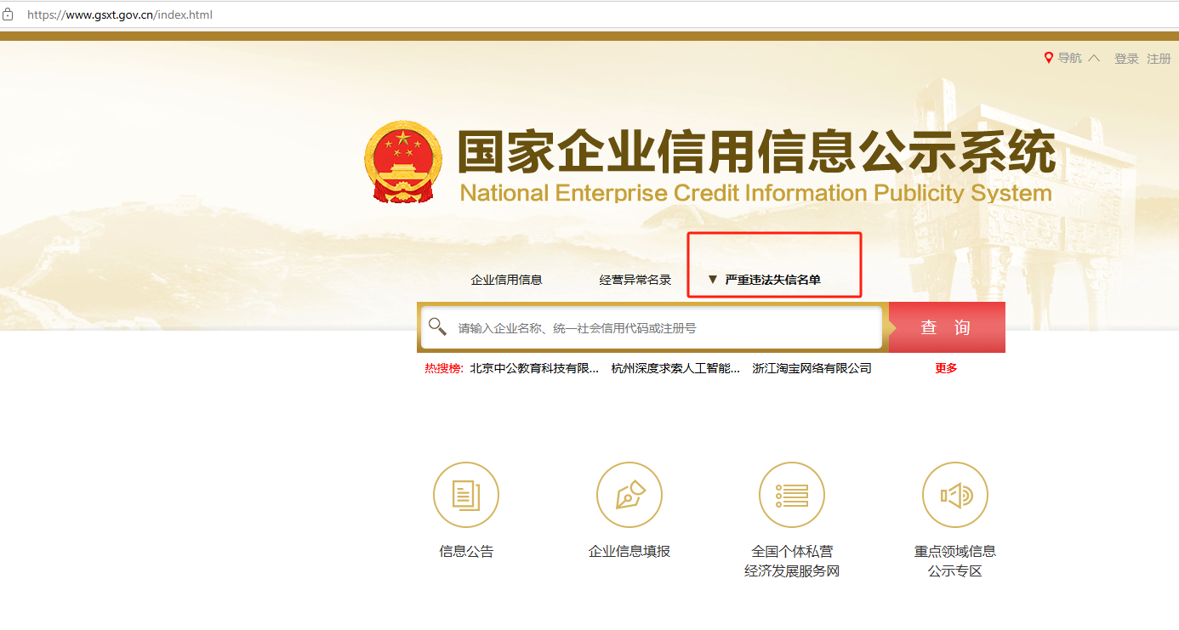

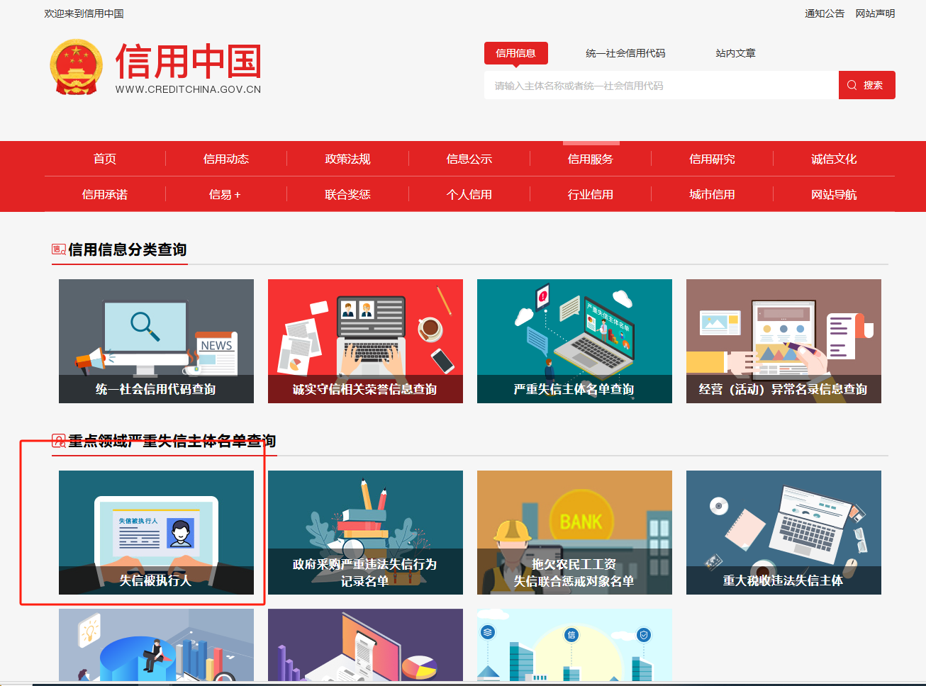

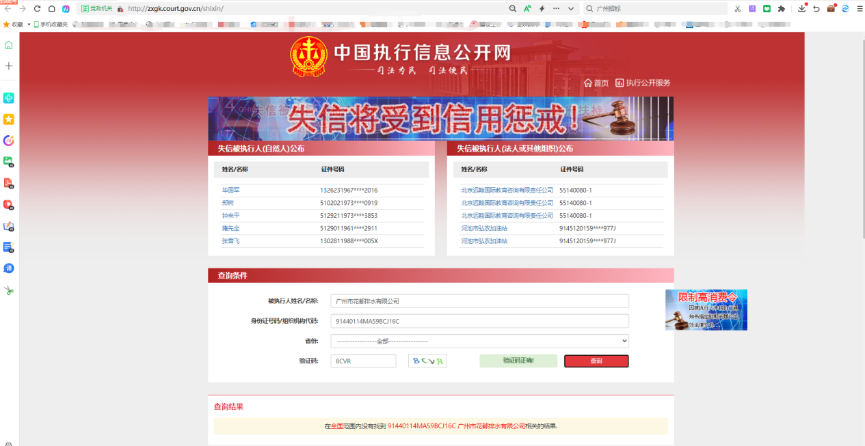

2.5**格式5**

**投标单位声明函**

广州城投综合能源投资经营管理有限公司**：**

关于贵公司系统平台信息安全等级保护测评服务采购项目，我公司（企业）愿意参加竞选，并声明：

我方承诺在本次采购活动中不存在以下情况：（1）处于被责令停业或破产状态；（2）资产被重组、接管和冻结；（3）在投标活动中3年内有重大违法活动和涉嫌违规行为；（4）在投标活动中3年内有因等保测评服务质量问题被公安机关通报或处罚。

我方承诺在本次采购活动中，如有违法、违规、弄虚作假行为，所造成的损失、不良后果及法律责任，一律由我公司（企业）承担。

特此声明！

**备注：1.本声明函必须提供且内容不得擅自删改，否则视为无效报价。**

**2.本声明函如有虚假或与事实不符的，作无效报价处理。**

投标人名称（盖公章）：

日期：

**2.6 格式6.拟投入本项目的项目负责人及团队成员情况表**

**2.6.1拟投入本项目的项目负责人情况表**

|  |  |  |  |  |  |  |  |  |  |
| --- | --- | --- | --- | --- | --- | --- | --- | --- | --- |
| 姓名 |  | | 出生年月 | |  | | 学历 | |  |
| 职称 |  | | 职务 | |  | | 从事本工作时间 | |  |
| 毕业院校 |  | | 毕业时间 | |  | | 专业 | |  |
| 注册证书等级  和专业 | | |  | | | | 证书编号 | |  |
| 职称证专业 | | |  | | | | 证书编号 | |  |
| 参加过的项目情况 | | | | | | | | | |
| 项目名称 | | 合同金额 | | 开、竣工时间 | | 担任职务 | | 发包人及联系电话 | |
|  | |  | |  | |  | |  | |
|  | |  | |  | |  | |  | |
|  | |  | |  | |  | |  | |

供应商名称（加盖公章）：

年 月 日

2.6.2**拟投入本项目的团队成员情况表**

|  |  |  |  |  |  |  |  |  |  |
| --- | --- | --- | --- | --- | --- | --- | --- | --- | --- |
| 姓名 |  | | 出生年月 | |  | | 学历 | |  |
| 职称 |  | | 职务 | |  | | 从事本工作时间 | |  |
| 毕业院校 |  | | 毕业时间 | |  | | 专业 | |  |
| 注册证书等级  和专业 | | |  | | | | 证书编号 | |  |
| 职称证专业 | | |  | | | | 证书编号 | |  |
| 参加过的项目情况 | | | | | | | | | |
| 项目名称 | | 合同金额 | | 开、竣工时间 | | 担任职务 | | 发包人及联系电话 | |
|  | |  | |  | |  | |  | |
|  | |  | |  | |  | |  | |
|  | |  | |  | |  | |  | |

2.7.类似项目业绩复印件：投标人近3年内(2022年1月1日至今)具有类似的安全等级保护测评业绩，提供合同关键页复印件及备案证明文件，加盖公章。

2.8

1. 投标人须具有 《网络安全等级测评与检测评估机构服务认证证书》，并在《全国网络安全等级测评与检测评估机构目录查询》中有登记，详见“中国网络安全等级保护网”。提供证书复印件及证明文件。
2. 其他相关证书。

2.9.其他资料

供应商提交的其他资料。

附件3：评审办法

一、评审委员会

本次采购由采购人自行组建评审小组，评审小组成员由广州城投综合能源投资经营管理有限公司人员组成，确定5人的评审小组。

二、评审标准及程序

（一）投标文件资格性、有效性审查

评审小组对各投标文件进行评审，评审包括资格性审查和有效性审查，出现不符合下列情形之一时，作无效投标处理。《资格性及有效性性审查表》如下：

**投标人资格性及有效性审查表**

项目名称：系统平台信息安全等级保护测评服务采购

|  |  |  |
| --- | --- | --- |
| **序号** | **评审内容** | **备注** |
| 1 | 投标单位必须是具有独立承担民事责任能力的在中华人民共和国境内注册的法人或其他组织，提供营业执照或法人证书或民办非企业单位登记证书的盖章扫描件证明； |  |
| 2 | 投标人未被列入国家企业信用信息公示系统（www.gsxt.gov.cn)中严重违法失信企业名单，且未被列入“信用中国”网站（www.creditchina.gov.cn）失信被执行人名单（附查询结果截图并打印页面加盖公章） |  |
| 3 | 投标人没有处于被责令停业或破产状态，且资产未被重组、接管和冻结，声明在投标活动中3年内没有重大违法活动、涉嫌违规行为，近3年内没有因等保测评服务质量问题被公安机关通报或处罚；（附投标声明函） |  |
| 4 | 投标人须具有有效期内 《网络安全等级测评与检测评估机构服务认证证书》，并在《网络安全等级保护测评服务认证获证机构名录》中有登记，提供证书复印件及证明文件。 |  |
| 5 | 投标人近3年内(2022年1月1日至今)具有类似的安全等级保护测评业绩，提供合同关键页复印件，加盖单位公章 |  |
| 6 | 投标文件按竞选文件的规定密封、盖章和签署； |  |
| 7 | 投标人非联合体报价； |  |
| 7 | 投标文件按竞选文件规定的格式填写，内容无不全或关键字迹模糊、无法辩认情形； |  |
| 8 | 对同一竞选项目未出现两个或以上的投标报价，且没声明哪个有效； |  |
| 8 | 工期满足竞选文件要求的； |  |
| 9 | 投标报价不超过投标限价； |  |
| 10 | 投标总报价不低于企业自身成本； |  |
| 11 | 投标文件未附有采购人不能接受的条件； |  |
|  | **评审结论（**通过/不通过**）** |  |

注：

1. 投标人分栏中填写“√”表示该项符合招标文件要求，“×”表示该项不符合招标文件要求，“○”表示无该项内容；
2. 经评标委员会审核后，出现一个“×”的结论为“不通过”，即按废标处理。
3. 表中全部条件满足为“通过”，同意进入下一阶段评审。
4. 如对本表中某种情形的评委意见不一致时，以评标委员会过半数成员的意见作为评标委员会对该情形的认定结论。

评委签名：

日 期： 年 月 日

（二）评标方法：本项目采用综合评分法，对投标人进行价格、商务和技术评审，其中价格评审部分占40%，商务评审部分占35%，技术评审占25%，投标人评审得分=价格得分+商务得分+技术得分，评分标准见下表。同时通过投标人资格及有效性审查后，各投标人按综合评分由高至低的顺序依次排列，排名第一为第一中标候选人。采购人对中标人实行信用评价管理，中标后采购人将中标人纳入供应商管理系统，按项目对中标人的合同履约行为进行考核，具体按采购人供应商管理办法进行。

**综合评分细则**

|  |  |  |  |
| --- | --- | --- | --- |
| **评审大项** | **评审内容** | **分值** | **评分标准** |
| 商务部分（35） | 类似业绩 | 10 | 自2022年1月1日至今，投标人具有完成信息安全等级保护测评服务案例业绩，需提供合同关键页复印件及备案证明文件。二级系统项目每一个得1.5分，三级及以上系统项目每一个得2分，其他不得分；  本项累计最高得10分。 |
| 企业服务能力证明 | 8 | 1、投标人具有有效期内中国信息安全测评中心颁发的信息安全服务资质证书（风险评估类），得2分；  2、投标人具有有效期内中国网络安全审查技术与认证中心颁发的信息安全服务资质证书（安全集成类），得2分；  3、投标人具有有效期内中国网络安全审查技术与认证中心颁发的信息安全服务资质证书（应急处理类），得2分；  4、投标人具CNAS或CMA认证且认证范围涵盖信息安全测评，提供证书复印件，本项得2分；  注：需提供相关证明材料复印件，否则不得分。 |
| 项目负责人能力证明 | 7 | 投标人拟委派的项目负责人具备以下要求：  1、持有公安部信息安全等级保护评估中心颁发的信息安全等级测评师证书，高级证书得4分，中级证书得2分；  2、具有 CISP - PTE（渗透测试工程师）或 CISP - DSG（数据安全治理）等专项认证，得3 分；其余 CISP 证书，得1 分。本项最高得3分。  注： 项目负责人必须为投标单位人员，提供自投标截止日之前3个月以内任意月份社保证明、所获证书复印件，否则不予计分。 |
| 服务团队能力 | 10 | 投标人服务团队成员（非项目负责人）具备：  1、具有公安部信息安全等级保护评估中心颁发的中级及以上信息安全等级测评师证书，每人每证得2分，本项最高得4分 ；  2、具有中国信息安全测评中心颁发的注册渗透测试工程师（CISP-PTE）证书的每人每证得1.5分，其余 CISP 证书，每人每证得1 分。最高得3分；  3、具有工业和信息化部教育与考试中心颁发的网络与信息安全管理师（中级及以上），每人每证得1.5分，本项最高得3分 ；  注： 团队成员必须为投标单位人员，提供自投标截止日之前3个月以内任意月份社保证明、所获证书复印件，否则不予计分。 |
| 技术部分  （25分） | 测评服务工具的配备能力 (8分) | 8 | 投标人具有与信息安全等级保护测评工作相关的自有检测工具：   1. 需提供自有检测工具的证明：   投标人具有计算机软件著作权证书（证书内容或名称需体现安全检测相关功能），提供复印件；  投标人自行购买具有国家级信息安全机构颁发的工具认证证书，提供购买凭证。  备注：工具功能需覆盖等保测评需求，投标人须提交：  工具功能模块截图或说明书（标注支持的检测类型及对应等保条款）；  注：每提供一项得2分，最高得8分，不提交不得分。 |
| 实施方案评审（对项目整体认知、人员技术保障、专业技术支持方案等）； | 9 | 投标人需根据项目实施要求和项目实际情况（包括但不限于采购方信息系统现状、业务需求、等保2.0标准合规要点等），提供实施方案。根据实施方案的科学性、合理性，可行性及完整性进行评审。  1、对项目已深入研究熟悉，项目实施方案详细具体、科学合理、有针对性、可行性高，得7-9分；  2、对项目较为了解，项目实施方案较详细具体、较科学合理、较有针对性，可行性较高，得3-6分；  3、 了解项目情况，项目实施方案泛泛没有针对性、科学合理程度一般、可行性一般，得1-2分；  注：不提供方案不得分。 |
| 服务的质量与进度保证措施（（制定针对本项目的专项服务保障方案：包括优质服务实施计划，保密管理措施及系统化风险防范措施等） | 8 | 1.措施合理、具体可行，可操作性强，工期安排较优，完全满足各阶段的服务要求，人员配置合理、分工明确、架构科学，能及时回应采购人有关需求得6-8分。  2.措施较为合理，基本可行，基本可操作，工期基本满足采购人需求。人员配置及构架基本合理，基本满是采购人需求，得3-5分。  3.措施合理性一般，可行性及可操作性一般，没有配备项目专业技术团队或团队人员较少。得0-2分。  其余不得分。 |
| 价格部分  （40分） | 报价 | 40 | 通过资格性和有效性审查的投标人中，以投标人报价的最低价为评标基准价，通过资格性和有效性审查的各投标人的价格评分统一按照下列公式计算：  价格评分＝评标基准价÷投标人投标报价×40。 |